**Proiect de evaluare la disciplina T.I.C**

**Tema: “Router”**

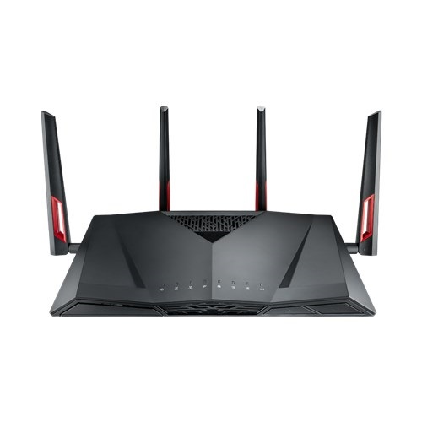

**Routerul** este un **dispozitiv de retea** ce asigura transmiterea traficului de date intre doua sau mai multe retele de calculatoare, bazate pe "**comutarea de pachete**" (packet switching). Numele router-ului vine de la verbul "a ruta", adica a directiona. Functia pe care un router o indeplineste poarta numele de routare (procesul de alegere a caii pe care un pachet este transmis de la sursa la destinatie sau destinatii, chiar si intre doua retele diferite). Rutarea este bazata pe o tabela care are in principal urmatoarele campuri: adresa retelei (**net address**), masca de retea (**netmask**), adresa urmatorului ruter (**next hop**) si/sau adresa interfetei de iesire.

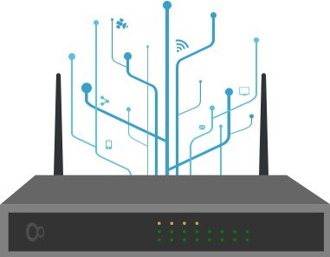Fiecare router are un **sistem de operare** propriu sau **program** (IOS), **memorie flash**, **procesor** sau **memorie RAM**. Instalarea si configurare lui poate fi uneori destul de dificila deoarece fiecare firma vine cu propriul soft.

**Bazele routerului:**

Routerul este nucleul care tine legata reteaua de acasa. Conecteaza toate computrele intre ele, fie prin cabluri Ethernet (wired), fie printr-o conexiune fara fir (wireless). Un router este diferit de un modem: modemul te conecteaza la Internet, in timp ce routerul conecteaza computerele intre ele. Exista si modemuri care vin cu modul de router incorporat.

Dispozitivele care se pot conectea la router sunt: computere, tablete, telefoane, DVR-uri (digital video recorder), console de jocuri etc. Ele se numesc clienti.

Fiecarui client din retea i se atribuie o adresa IP (internet protocol) care ajuta routerul sa directioneze traficul. Clientii din interiorul retelei primesc o adresa IP locala, in timp ce routerul primeste o adresa IP globala. Adresele IP globale sunt asemanatoare cu numele strazilor, in timp ce adresele IP locale sunt asemanatoare cu numerele apartamentelor: una te ajuta sa gasesti cladirea în relatie cu restul lumii, in timp ce a doua te ajuta sa gasesti pozitia concreta din interiorul complexului. Aceste adrese permit ca informatia corecta din lumea de afara sa ajunga la computerul potrivit din retea. Din 2011 exista un nou protocol, IPv6, deoarece adresele IPv4 nu se mai puteau scala, fiind limitate.

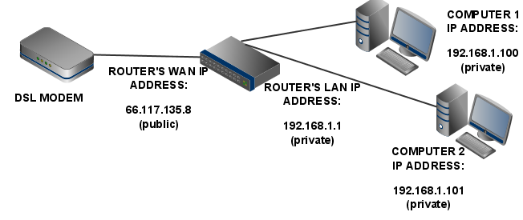

**Cu fir sau fara fir?**

Cablurile se pot conecta in orice computer care nu trebuie mutat, precum un desktop, cablurile fiind rapide, sigure si ieftine. Insa, ele nu sunt o varianta foarte buna pentru dispozitivele care trebuie luate in alte zone, precum laptopurile, asa ca pentru acestea se foloseste o retea fara fir (wireless/wi-fi).

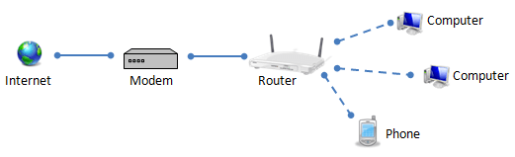Conexiunea fara fir este suficienta pentru o navigare pe Internet, insa conexiunile prin cablu sunt recomandate pentru transferuri cu fisiere de dimensiuni mari, jocuri online, video chat, video streaming etc.

**Rata de transfer ‘fara fir’:**

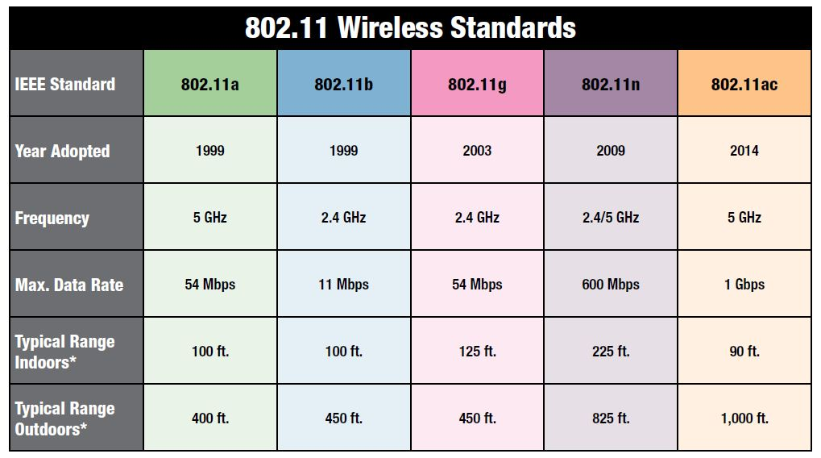Rata de transfer se refera la viteza cu care un router poate transfera datele. Viteza de transfer a unei conexiuni wireless este dependenta de standardul pe care il foloseste. Cel mai comun standard este 802,11n. Printre cele mai noi si integrate standarde se afla 802,11ac. Teoretic, Wireless-AC este de 3 ori mai rapid decat Wireless-N, iar routerele care suporta standardul Wireless-AC sunt mai scumpe. Urmatorul standard este 802,11ax care permite viteze de transfer si mai mari.

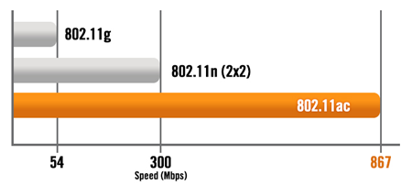Nu doar routerul determina viteza wireless, e nevoie si de o placa wireless compatibila in computer. Un laptop mai vechi care nu ‘cunoaste’ standardele mai noi nu va putea ajunge la vitezele acelor standarde. Daca exista computere care ‘cunosc’ doar standarde vechi si altele care cunosc standarde mai noi, se poate activa “modul mixt” care permite folosirera ambelor standarde pe retea.

**Rata de transfer ‘prin fir’:**

Rata de transfer prin cablu poate fi de 10/100 Mbps sau 10/100/1000 Mbps (cunoscut si ca “gigabit”). Routerele cu viteza 10/100 sunt mai ieftine, dar nu vor transfera datele intre computere la o viteza superioara precum routerele gigabit. Vitezele de 10/100 sunt suficiente pentru navigarea pe internet, insa daca este nevoie de transfer mare de date intre computere, este necesar un router gigabit de vreme ce va transfera datele mult mai repede decat un model 10/100.

Pentru a putea dispune de vitezele gigabite este necesar achizitionarea unui pachet de internet (abonament) tactat la 1000 Mbps de la provider si un computer cu componente care pot profita la maxim de aceasta viteza (ex. SSD cu viteze mari). Pentru aceste pachete, providerul va instala reteaua de tip FTTH (fiber to the house), adica cablu din fibra de-a lungul traseului pana la cladire, permitand viteze mai mari si stabilitate.

**Raza de actiune a routerelor:**

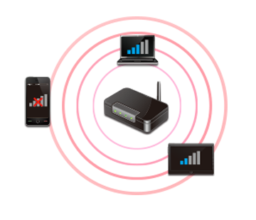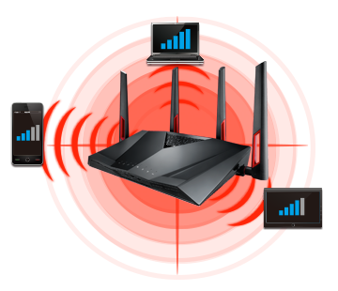Routerele wireless sunt limitate ca si raza de actiune. Raza semnalului poate diferii in functie de peformanta componentelor routerului. In cladirile mari, daca routerul este pozitionat intr-un colt, este foarte posibil ca semanlul sa nu ajunga in cealalta parte a cladirii. Raza de actiune, precum si viteza, depinde de standardul folosit. Standardele noi (Wireless-N>AC) acopera o distanta mai mare decat cele mai vechi (Wireless-G). Insa distanta razei de acoperire mai poate fi afectata si de: numarul si tipul de antene, canalul wireless, driveri, firmware, constructia cladirii etc.

Exista mai multe metode de conectare la retea pentru distante mai mari, cum ar fi ‘range extendere’ (repetitoare de semnal) sau ‘power line’, care extinde reteaua de internet folosind curentul electric.

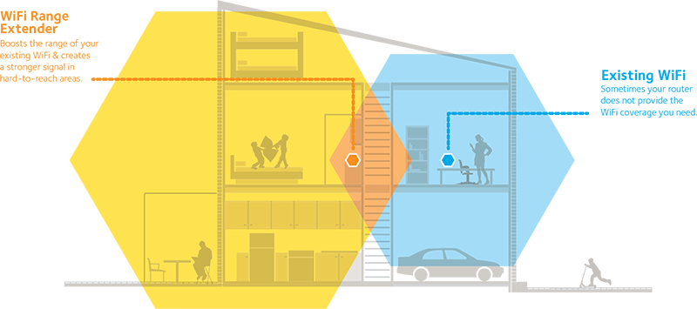

**Numarul de porturi:**

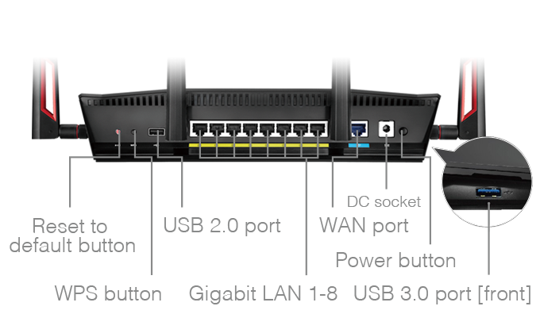 Routerele au doua tipuri de porturi: LAN si WAN. Portul WAN se leaga la modem (dispozitivul care se conecteaza la Internet), in timp ce porturile LAN se leaga la computere si alti clienti. Majoritatea routerelor au un singur port WAN si numarul porturilor LAN fiind ales dupa numarul dispozitivelor la care se pot conecta. Daca sunt mai multe dispozitive decat permite routerul, se pot lega toate la un switch.

**Numarul de benzi al routerelor:**

Routerele wireless transmit de obicei pe o banda radio (frecventa), insa multe routere Wireless-AC/N pot sa transmita pe doua benzi. Acestea sunt numite, in mod corespunzator, routere dual-band. Routerele si computerele mai vechi opereaza doar pe o banda de 2,4Ghz, in timp ce routerele dual-band permit conexiuni pe ambele benzi de 2,4Ghz si 5Ghz. Banda de 5Ghz este importanta pentru ca are mai putine interferente, de vreme ce multe alte dispozitive: retele de comunicatii, Bluetooth, telefoanele fixe wireless, microunde etc. folosesc banda de 2,4Ghz.

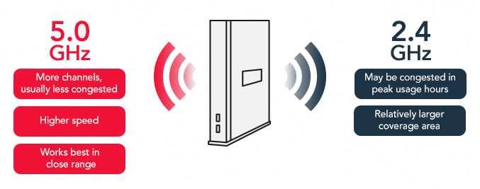 Principalul dezavantaj al benzii de 5Ghz este acela ca, de vreme ce foloseste o frecventa mai inalta, nu este la fel de buna cand vine vorba de penetrarea semnalului prin pereti. Astfel, daca routerul este folosit pe modul de 5Ghz, este posibil sa existe o raza de actiune mai scurta decat in modul de 2,4Ghz. In plus, unele dispozitivele mai vechi nu au suport integrat pentru banda de 5Ghz, in acest caz se poate utiliza un router dual-band simultan, care poate transmite simultan pe ambele benzi.

**Securitatea routerului wireless:**

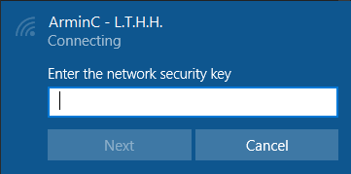Pentru a bloca accesul altor persoane straine ca sa nu foloseasca latima de banda sau sa acceseze fisierele de retea, reteaua routerului wireless ar trebui protejata cu o parola. WPA2 este cea mai sigura metoda de encriptie wireless. Unele dispozitive wireless mai vechi nu suporta WPA, caz in care ar trebui folosita encriptia mai putin sigura, WEP.

**Potentialul de customizare:**

Specificatiile hardware sunt importante, dar routerele vin si cu o parte de software si functii de firmware, precum: DHCP reservation, Quality of Services, firewalluri etc. Totusi cu cat sunt mai multe astfel de functii cu atat routerul este mai scump. In prezent exista si firmwareuri custom inlocuindu-le pe cele pre-instalate, permitand accesul la mai multe facilitati, insa exista riscul de stricare a dispozitivului si cel mai probabil anularea garantiei.

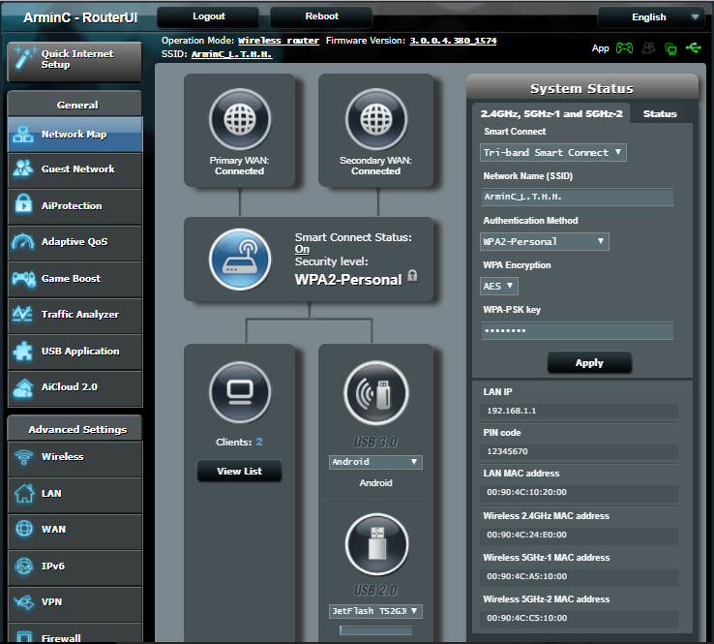Routerele detin o interfata web de configurare, ea diferind de la un model la altul. Accesarea routerului se face prin adresa IP interna (ex. 192.168.0.1) si este necesara introducerea id-ului si a parolei (ex. admin/admin sau user/user). In interfata web se poate seta orice, de exemplu: parola wireless, adresa IP.

**Bibliografie:**

* lifehacker.com
* scientia.ro (varianta in romana)
* en.wikipedia.org
* ro.wikipedia.org (varianta in romana)
* asus.com
* tp-link.com
* giz.ro
* playtech.ro
* youtube.ro
* pcmag.com
* rcs-rds.ro
* mygarage.ro